المملكة العربية السعودية  وزارة التعليم  إدارة التعليم بمنطقة  مكتب التعليم  متوسطة |  | الصف : أول متوسط  المادة : رياضيات  الزمن :  التاريخ : / / ١٤٤٤هـ

اختبار منتصف الفصل الدراسي الثالث
الاسم : | 20 درجة
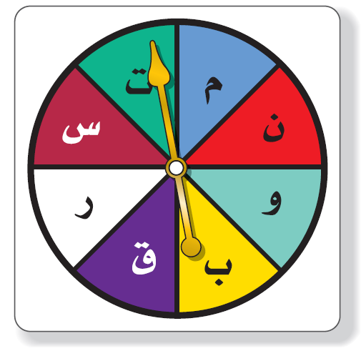
اقلب الورقة
السؤال الأول: اختر الإجابة الصحيحة لكل فقرة |  |  |  |  |  |  |  |  | 10 درجات
1) ما احتمال الحصول على عدد أولي عند رمي مكعب أرقام مرة واحدة ؟
أ | $\frac{1}{3}$ | ب | $\frac{1}{2}$ | جـ | $\frac{2}{3}$ | د | 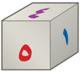  $\frac{1}{6}$
2) ما احتمال الحصول على عدد أصغر من 3 عند رمي مكعب أرقام مرة واحدة ؟
أ | $\frac{1}{2}$ | ب | $\frac{1}{3}$ | جـ | $\frac{1}{6}$ | د | $\frac{2}{3}$
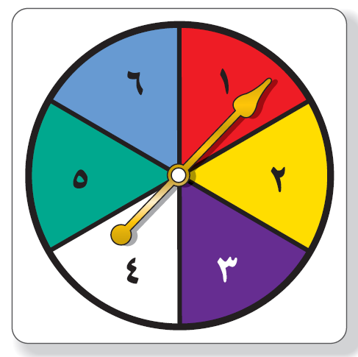
3) قام معلم بتوزيع طلبة الصف الأول المتوسط على 6 مجموعات فما احتمال ألا تكون
المجموعة الثالثة أو الرابعة تعرض نشاطها أولاً
أ | $\frac{5}{6}$ | ب | $\frac{1}{3}$ | جـ | $\frac{2}{3}$ | د | $\frac{1}{6}$
4) وضع في كيس 7 كرات زرقاء و 5 كرات سوداء و 12 كرة حمراء و 6 كرات برتقالية
ثم سحبت كرة من الكيس عشوائيا ح ( ليست سوداء ) في أبسط صورة
أ | $\frac{2}{3}$ | ب | $\frac{1}{3}$ | جـ | $\frac{4}{5}$ | د | $\frac{5}{6}$
5) استعمل القرص الدوار المجاور لإيجاد ح( حرف علة )
أ | $\frac{1}{4}$ | ب | $\frac{1}{2}$ | جـ | $\frac{3}{4}$ | د | $\frac{1}{8}$
6) يعمل في شركة 14 موظف كما هو مبين في الجدول إذا اختارت الشركة موظف عشوائيا
لأداء فريضة الحج على نفقة الشركة فما احتمال أن يكون محاسب في أبسط صورة
أ | $\frac{1}{14}$ | ب | $\frac{3}{14}$ | جـ | $\frac{3}{7}$ | د | 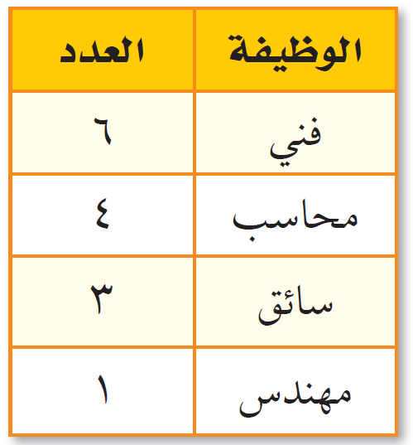  $\frac{2}{7}$
7) لدى عامر 4 غُتر و 6 أثواب و 3 أزواج أحذية فما عدد النواتج الممكنة ؟
أ | 72 | ب | 84 | جـ | 60 | د | 48
8) رمت هند 3 مكعبات أرقام ما احتمال أن يظهر العدد 4 على المكعبات الثلاثة ؟
أ | $\frac{1}{6}$ | ب | $\frac{1}{36}$ | جـ | $\frac{1}{18}$ | د | $\frac{1}{216}$
9) عدد النواتج عند إلقاء قطعة نقود ومكعب أرقام
أ | 4 | ب | 12 | جـ | 8 | د | 36
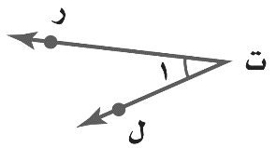
9) أي مما يأتي لا يعدّ من أسماء الزاوية في الشكل المجاور ؟
أ | 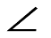  ر ت ل | ب | 1 | جـ | ل ت ر | د | ت ر ل
10) ما نوع الزاوية في الشكل المجاور
أ | مستقيمة | ب | قائمة | جـ | حادة | د | منفرجة
12) عدد النواتج عند اختيار حرف من كلمة جبل و حرف علة من كلمة وكيل
أ | 12 | ب | 8 | جـ | 6 | د | 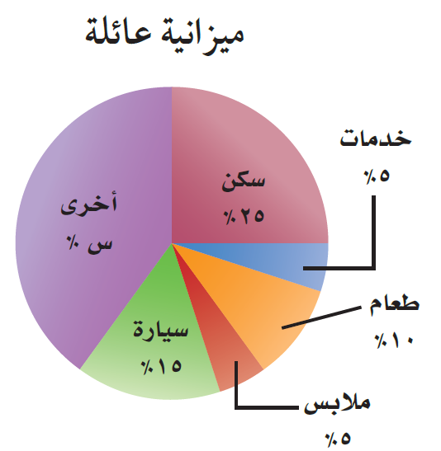  10
13) أوجد القيمة المجهولة في تمثيل القطاعات الدائرية
أ | 40% | ب | 35% | جـ | 45% | د | 30%
14) شكل رباعي فيه ضلعان متوازيان فقط يسمى
أ | معين | ب | مستطيل | جـ | شبه منحرف | د | مربع

السؤال الثاني: ضع علامة ( ) أمام العبارة الصحيحة وعلامة ( × ) أمام العبارة الخاطئة : |  | 4 درجات

مجموع قياس زوايا الشكل الرباعي 180 ˚
قياس الزاوية في المثلث متطابق الأضلاع يساوي 60˚
يمكن أن يكون في مثلث زاويتان منفرجتان
الزاويتان المتتامتان مجموع قياسهما 90 ˚

السؤال الثالث : أوجد قيمة س في الأشكال التالية : |  | 6 درجات
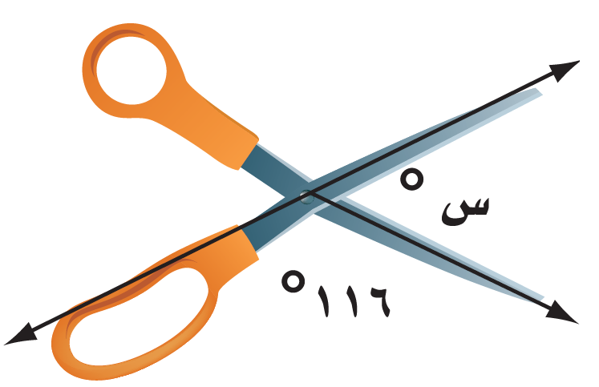
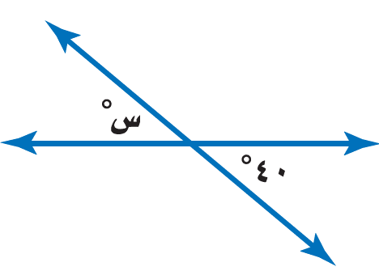 | 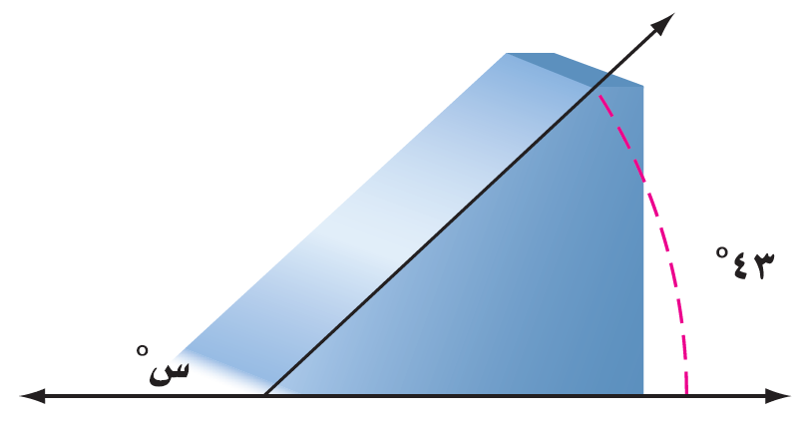
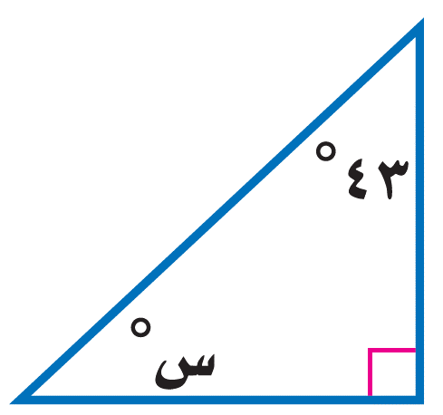 | 